关于《精选观察》中关键数据的说明
※ 免责声明：所有文章均仅限于学习交流使用，不构成任何投资建议，作者不对因本文影响所做的投资决策负任何责任。
关于《精选观察》中关键数据的说明
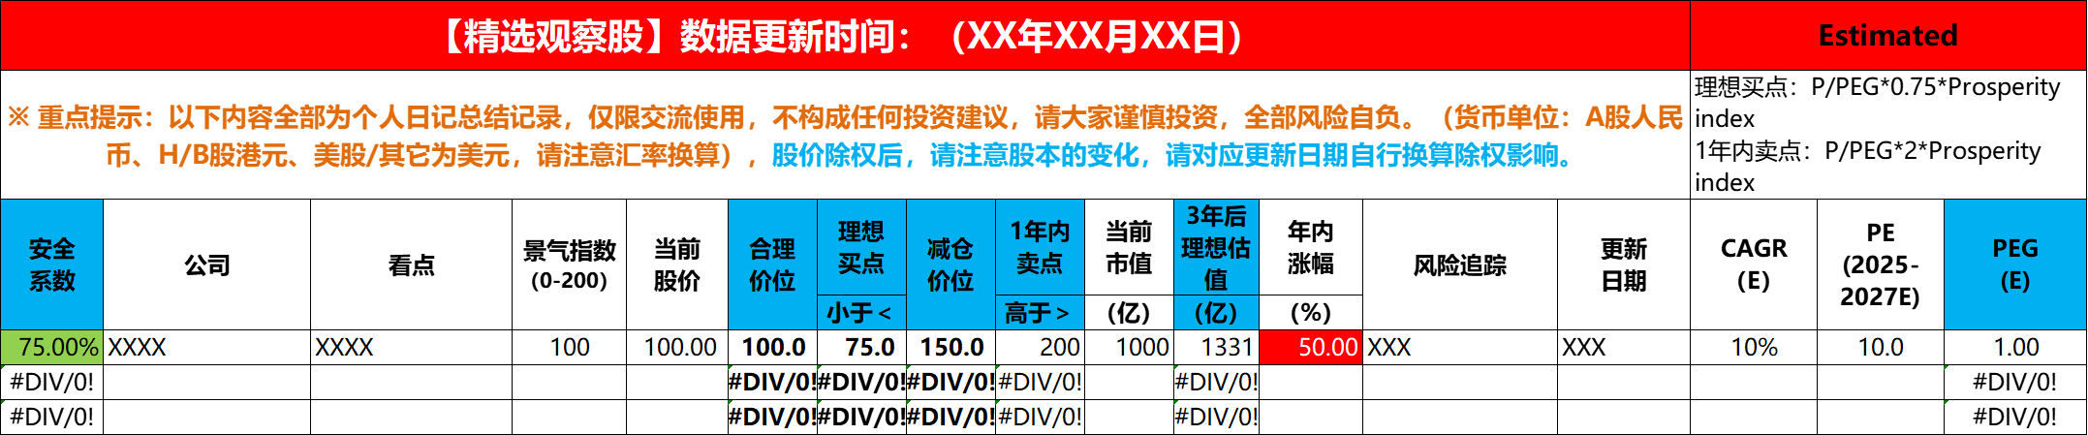
❶ 所有蓝色的栏目（显示#DIV/0!）都是自动计算出来的数据，不需要手动干预（手动干预计算结果后会出错）；
❷ 景气指数、CAGR和PE这三项数据必须填写，填写之后其他栏目才会正常显示，这三项数据没有统一标准，来自于你自己对于公司未来发展的判断，也是投资的难点所在，不要求完全正确，越接近未来的真实数据意味着判断越准确；我个人对于CAGR通常考虑3~5年的平均增速，PE考虑未来2~3年的平均值，判断周期股需考虑整个周期，难度加大。
❸ 安全系数需要不断带入最新股价与理想买点进行比较，* 安全系数计算方式=理想买入价位/当前股价。
＞100%显示深绿色（重点关注）；
75%-100%之间显示浅绿色（分批建仓）；
50%-75%之间显示蓝色（持续跟踪）；
25%-50%之间显示黄色（短期忽略）；
＜25%显示红色（高估陷阱）。
❹ 在公司基本面没有发生质变的情况下，个人容错/止损位多数时间为沪深300股票池-25%，其他个股-35%；当然这个不是绝对的，大多数时候会这么操作，但是，不同的景气周期会适当放宽或者缩小容错比例，对于特别有信心的公司，可以不设置止损位，坚持越跌越买的原则，但依然需要控制仓位占比。
❺ 核心逻辑重点参照彼得林奇的PEG投资理论，理想买点会在合理估值的基础上股价下调25%，也就是说，激进的投资者，可以根据自己的理解和风险承担能力，在理想买点的基础上，上浮0~25%的区间内，分批建仓。
❻ 港股和A股同时上市的公司（考虑港股分红扣税和低流动性），我个人的买入原则是H/A折价＞20%：买港股；H/A折价=10~20%：持有不变；H/A折价＜10%：买A股，注：需换算汇率之后（部分红筹股和海外注册公司税率为28%，这时候港股折价需同等提高）。
❼ 投资不是科学，估值更像一门艺术，本文的所有方法仅仅代表个人多年的投资思考的数据化总结，不一定适用于未来的市场，对于不同的公司和行业也一定会有所偏差，大家可以根据自己的理解自行修正各项参数。
❽ 希望大家能够完整理解我的估值系统，并在此基础上建立属于自己的交易逻辑，最终稳定盈利。


模型说明（非常重要）：
❶ 景气指数设置为0-200之间，100为景气指数的临界值。景气度综合对比了行业平均增速、利润率、资本回报率、公司的扣非利润占比以及行业地位和护城河等多方面因素的一个综合值，大家可以根据自己的判断来自由设置，重点考虑公司的成长性因子，也是做公司估值最难的不可量化的值。大家还可以简单把景气指数理解成估值溢价也是没有问题的。
❷ 字母A和E分别为actual和estimate的简写，（A）是实际值，（E）是预估值。
❸ PE是预估未来一个时间段的平均市盈率，G是假设未来三年的年平均利润增速，这两个值都是预估的，所以PEG也是预估的；复合年均增长率 Compound Annual Growth Rate (CAGR)。
PEG=PE/（企业年盈利增长率*100）。
如果遇到经济周期和行业周期业绩波动较大的时候，可能出现增速为负的情况，这样的话我们需要参考3-5年的平均值，做适当的折现来进行处理；如果出现低迷周期更长的情况，我个人的建议是放弃投资和跟踪这样的公司，寻求能力圈范围内的投资标的。
❹ 理想买点=当前股价/PEG*0.75*景气指数%=EPS（E）*假设未来三年的年平均增速*0.75*景气指数；0.75是指预留25%的安全边际的意思。在实际操作中，可以选择在PEG＜1的时候分批买入，保留一定现金做网格交易机会。
❺ 减仓价位=当前股价/PEG*1.5*景气指数%=EPS（E）*假设未来三年的年平均增速*1.5*景气指数；在实际操作中，保守的投资者可以选择在PEG/景气指数＞1.5时分批卖出，兼顾安全收益同时最大限度享受泡沫的红利（相当于理想卖出点超过合理价位的1.5倍）。
❻ 一年内卖点=当前股价/PEG*2*景气指数%=EPS（E）*假设未来三年的年平均增速*2*景气指数；2是指股价比正常估值高100%，透支了未来成长性的意思。
*本条在2022年1月1日较之前有修正，参考2022年1月2日第38期的跨年总结。
❼ 3年后理想估值=当前总市值（CAP）/PEG*（1+三年的年平均增速）^3*景气指数。
❽ 完整的计算示意图表格如下：以中国平安2023年的数据为例。
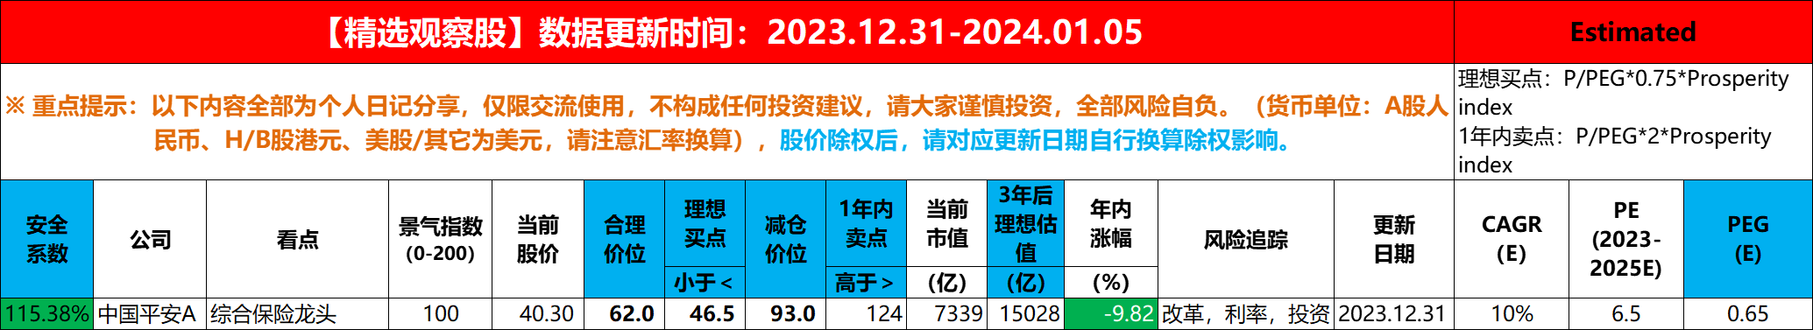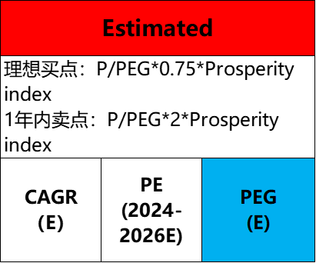
复合年均增长率 Compound Annual Growth Rate (CAGR)。
比如：中国平安当前的股价为40.30元，我们假设平安的景气指数为中性（100），未来归母扣非净利润平均增速为10%，预估2024~2026年平均市盈率为6.5倍。
那么就有如下数据：
① 中国平安的PEG=PE/（企业年盈利增长率*100）=6.5/10=0.65。
② 中国平安的合理价位=当前股价/PEG*景气指数%=40.30/0.65*100%=62元；这时候我们可以考虑在62元以下分批建仓。
③ 中国平安的理想买入价位为=当前股价/PEG*0.75*景气指数%=40.30/0.65*0.75*100%=46.5元。
④ 中国平安的理想卖点=当前股价/PEG*2*景气指数%=40.30/0.65*2*100%=124元。保守的朋友，也可以把PEG*2设置为PEG*1.5，这个时候就会一年内卖点就会变成40.30/0.65*1.5*100%=93元，这时候我们可以考虑在93元以上分批卖出获利。
⑤ 中国平安的3年后理想估值=当前总市值/PEG*（1+三年的年平均增速）^3*景气指数=7339/0.65*(1+10%)^3*100%=15028亿元。
举一反三，其他公司和指标的计算方式代入相应的数据就可以了。
❽ 如果看不明白，请结合本节开头部分8条一起阅读。
希望大家坚持好生意、好公司、好价格的三好投资原则。不要加杠杆，不要追代码，远离一切杀猪盘（代码群）和暴富神话！
个人倾向于左侧交易，我个人的左侧交易卖出交易原则是：1.股价高估；2.找到更低估标的，出现更好的投资机会；3.基本面出现较大变化，自己看错标的。
* 低买高卖，指的不是股价，而是股价相对于增长的折益价部分，这也是估值的内在含义，通常来讲，除了我上面的计算估值的方法以外，还可以用更简单的办法来设置买卖点位，就是通过市盈率的上下限，来设置一只股票的买卖点位。
例如：假设中国平安2024年的每股预期收益是6元【2024(E)EPSTTM】，如果你把平安的合理市盈率区间设置为7~15倍的话，那么平安的正常估值区间就是42~90元之间，低于42元就是买点，高于90元就是卖点，这样计算起来，对于财务功底不太扎实的朋友来讲，理解起来则会更简单一些。
当然，一家公司的市盈率，通常由行业景气度、公司增速、未来竞争格局和行业的长远竞争力等指标来综合决定，PEG指标表现的就是市盈率和公司增速的相对关系，同时我把上面所说的全部指标加权为行业的景气指数，就有了开头设置的修正以后的估值方法。
免责声明：以上估值方法，仅仅代表个人观点，非常主观，仅供学习使用，请谨慎参考，本人不对由此造成的盈亏负任何责任。

